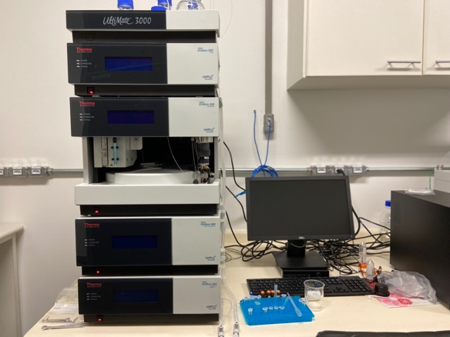
Ulti Mate 3000 – HPLC-DAD
Método para separação, determinação e quantificação de Ergosterol

Neste método, ergosterol é quantificados por cromatografia de fase reversa (RC-HPLC). O composto é eluído de forma isocrática em uma fase móvel de 99% Metanol. Após a separação, o ergosterol é determinados usando um detector de arranjos de diôdos. Sendo a absorbância de referência 282 nm.

Este método não foi idealizado para servir de um passo por passo de como analisar suas amostras e como operar o equipamento, uma vez que o usuário não terá contato com o mesmo sem treinamento prévio.

Equipamento
Bomba Analítica: Dionex UltiMate3000 pump, de Thermo Scientific.
Amostrador: Dionex UltiMate3000, de Thermo Scientific. Temperatura de Operação: 15 ºC.
Detector: Dionex UltiMate3000 Diode Array detecetor, de Thermo Scientific
Compartimento de colunas: Dionex UltiMate3000 Column compartiment, de Thermo Scientific. Temperatura 35 à 40 ºC
Software: Chromeleon7, version 7.2.5.9507, Thermo Fisher Scientific.

Separação
Coluna: ACCLAIM 120 C18, 150 x 4,6mm - Ref.: 059133
Pré-coluna: - Cartuchos de Guarda ACCLAIM 120, C18, 10 x 4,6mm - Ref.: 069695
Temperatura da coluna: 40

Solventes

Sistema A - Bomba A-Solvente: 100% Metanol
Receita: 10 mL de metanol 100% ultra puro em 990 mL de Agua MiliQ

Eluição Isocrática

Os padões de ergosterol (Sigma: 45480) variando de 2 a 200 μg/mL são preparados em metanol. A fase móvel é 100% metanol. A temperatura da coluna é de 30°C e o comprimento de onda para o Diode Array Detector (DAD) é de 282 nm. O pico de ergosterol eluiu em aproximadamente 5 minutos.

Método: Ergosterol
Tempo (min): 20
Flow (ml/min): 1
% A – 100% Metanol

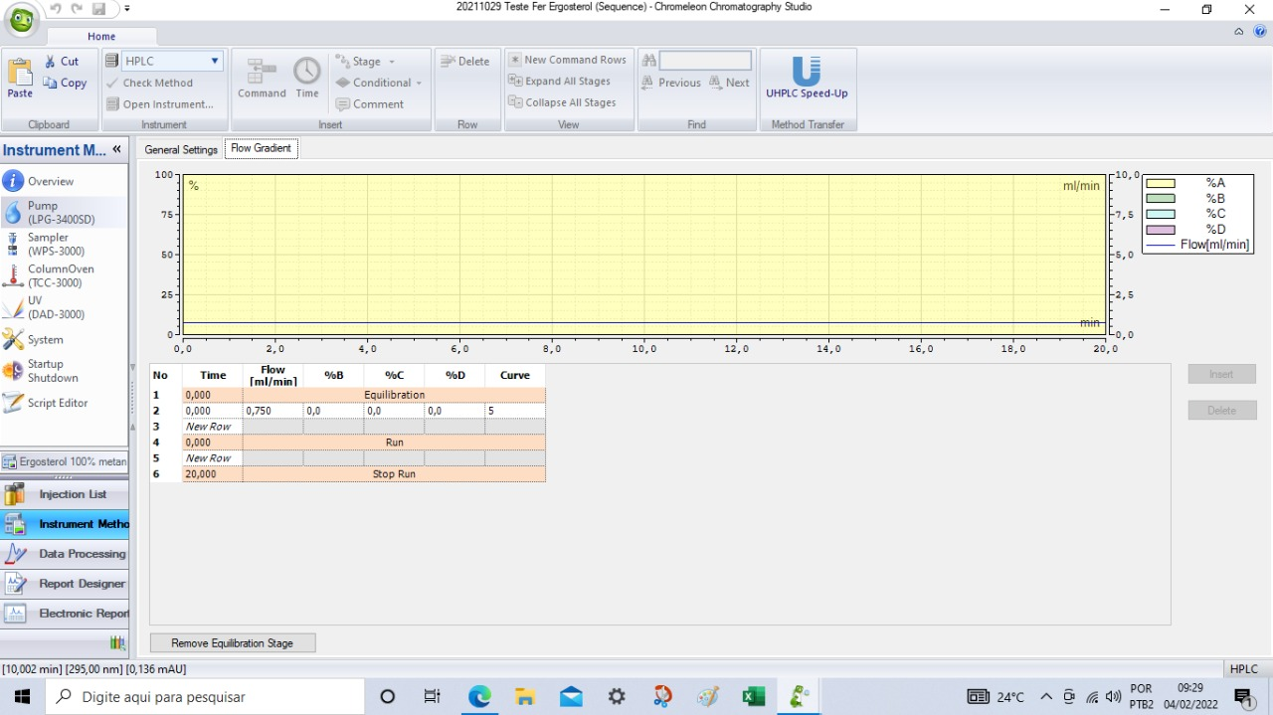

Preparação das Amostras
A concentração máxima de monômeros nas suas amostras não deve ultrapassar 1 mM. Faça suas diluições conforme necessário. Filtre suas amostras usando filtro de 0.45 μm ou 0.22 µm (Thermo Scientific™ Titan3™ Nylon Syringe Filters 4 mm) e coloque nos vials plásticos do tipo: VIAL KIT, 1,5 ML POLYPROPYLENE WITH CAPS ANS SEPTA, PKG OF 100. P/N 079812
O volume máximo de injeção é de 20 µL

Calibração com curva padrão

Padrões disponíveis: Eergosterol
Não disponíveis.

Detecção
Arranjo de diôdos com monitoramento de referência em 282 nm

